Sumário
1 INTRODUÇÃO 2
2 DESENVOLVIMENTO 3
2.1 ORIGEM 3
2.2 RELAÇÃO COM A ESTATÍSTICA 4
2.3 O CIENTISTA DE DADOS 5
Índice de figuras
Figura 1: Representação dos processos envolvidos na Ciência de Dados 3
Figura 2: Representação simbólica da estatística 4

1 INTRODUÇÃO
Ciência de dados (em inglês: data science) é uma área interdisciplinar, que localiza-se em uma interface entre a estatística e a ciência da computação e utiliza o método científico; processos, algoritmos e sistemas, para extrair conhecimento.

2 DESENVOLVIMENTO

2.1 ORIGEM
Atualmente o volume de dados gerado por ações online, como uma simples curtida no Facebook ou até o upload de vídeos ou fotos no Instagram, é enorme. Junto com esse aumento na geração de dados também aumentou a nossa.

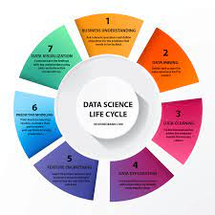Figura 1: Representação dos processos envolvidos na Ciência de Dados

2.2 RELAÇÃO COM A ESTATÍSTICA
A popularidade do termo "ciência de dados" explodiu nos ambientes de negócios e na academia, alavancado pelas vagas de emprego. No entanto, muitos acadêmicos e jornalistas críticos não vêem distinção entre Ciência de Dados.

Figura 2: Representação simbólica da estatística

2.3 O CIENTISTA DE DADOS
O cientista de dados é um pouco redundante de alguma forma e as pessoas não devem repreender o termo estatístico." Similarmente, no setor de negócios, vários pesquisadores e analistas afirmam que os cientistas de dados, por si só.

